

***Практична робота 5***

***24***

***Створення форм***

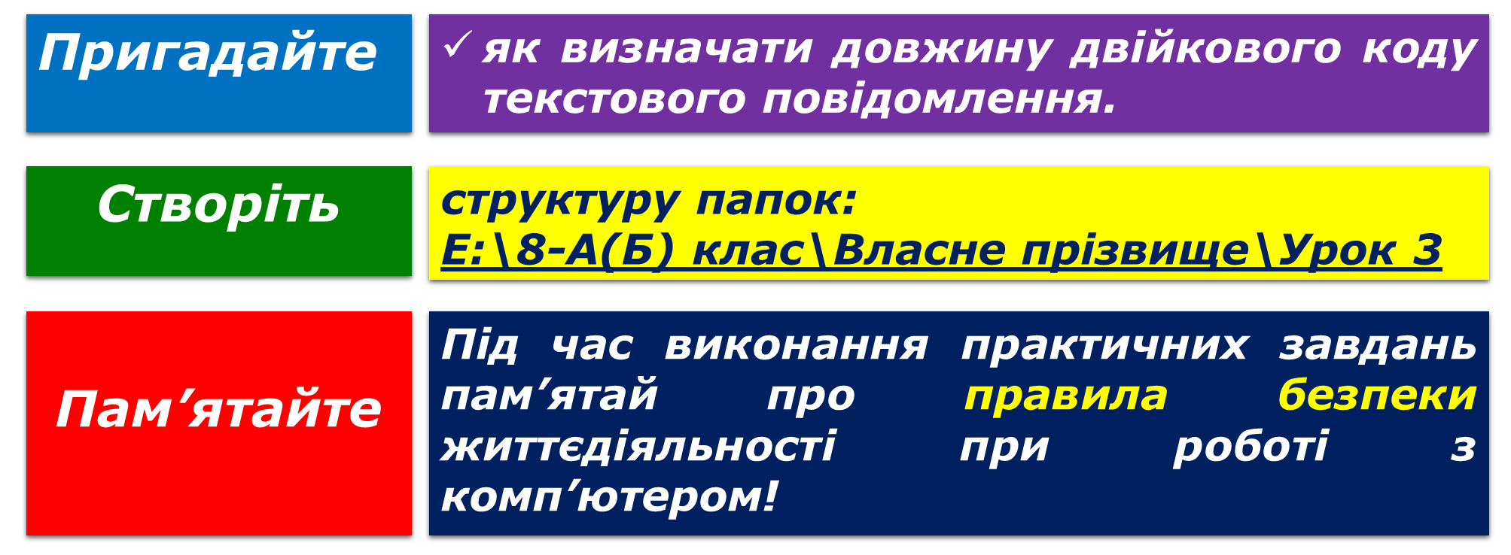

|  |  |
| --- | --- |
| **Завдання:** | розробити найпростішу форму на основі таблиць і запитів, створених у попередніх роботах. |
| **Обладнання:** | комп'ютер зі встановленою СУБД Access 2016 і базою даних, створеною в попередній роботі. |

**Хід роботи**

1. Створіть форму з іменем **Форма_71** для таблиці **КНИЖКИ** за допомогою засобу **Форма**. За допомогою кнопок на панелі навігації перегляньте всі записи таблиці.
2. Створіть форму з іменем **Форма_72** для таблиці **ЧИТАЧІ** за допомогою засобу **Розділена форма**. Проаналізуйте переваги й вади засобів **Форма** та **Розділена** **форма**.
3. Створіть форму з іменем **Форма_73** для **Запит151** за допомогою засобу **Кілька елементів** (Запит151 було створено в Практичній роботі № 3. За допомогою цього запиту з таблиці **ЧИТАЧІ** вибиралися дані про учнів 10 класу, які користувалися бібліотекою. Результуючий набір записів містив поля Прізвище, Клас і Інвентарний номер).
4. Створіть форму з іменем **Форм_74** для таблиці **КНИЖКИ** за допомогою **Майстра форм**. У форму включіть поля Назва, Автор, Ціна. Використайте властивості форми й елементів керування для надання формі гарного вигляду.
5. Створіть форму з іменем **Форма_75** для **Запит151** за допомогою **Майстра форм**. Проаналізуйте переваги **Майстра форм** над засобом **Кілька елементів**.
6. Створіть форму з іменем **Форма_76** для таблиць **КНИЖКИ** й **ЧИТАЧІ** за допомогою **Конструктора форм**. У форму включіть поля Назва, Автор, Ціна, Прізвище, Клас.
7. Надайте формі заголовок Наша бібліотека. Перед першими трьома полями введіть назву Дані про книжки, а перед останніми двома – Дані про читачів.
8. Для різних елементів форми самостійно виберіть назву й тип шрифту, колір фону та колір окремих елементів.
9. Закрийте всі відкриті вікна.
10. Повідомте вчителя про завершення роботи.

**Зробіть висновок** про результати роботи